Виннник Олександр Кн-920В

**Лабораторна №7**

**СТВОРЕННЯ ІГРОВОЇ СЦЕНИ З АНІМАЦІЙНИМИ ОБ’ЄКТАМИ ТА ЕФЕКТАМИ ЧАСТИНОК**

Мета роботи: навчитися створювати ігрову сцену з об’єктами з анімацією та

ефектами частинок та керувати їхньою взаємодією у середовищі Unity.

**Хід роботи**1.Створення 2 нових сцен

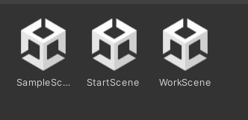

Рисунок 1. Робочі сцени

2.Налаштування

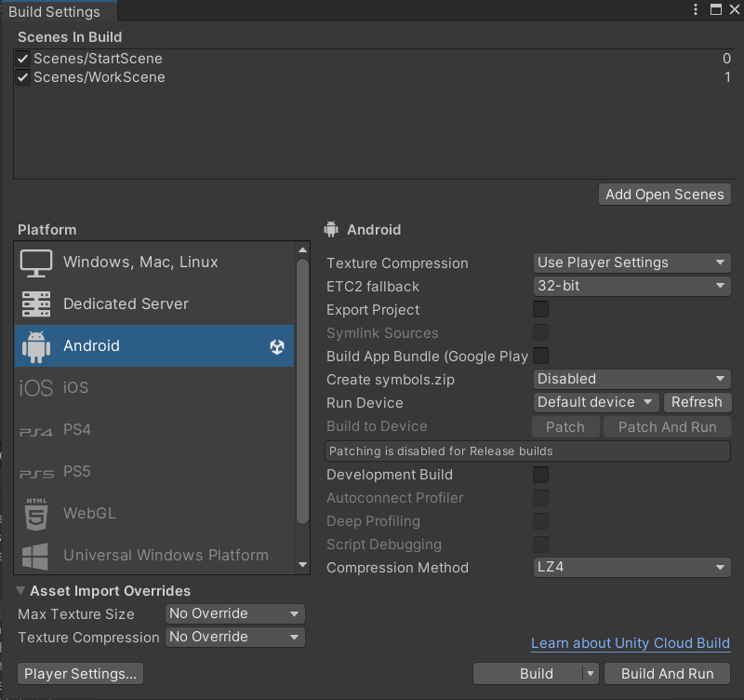

Рисунок 2. Налаштування Build

3.Створення та налаштування текстового вікна

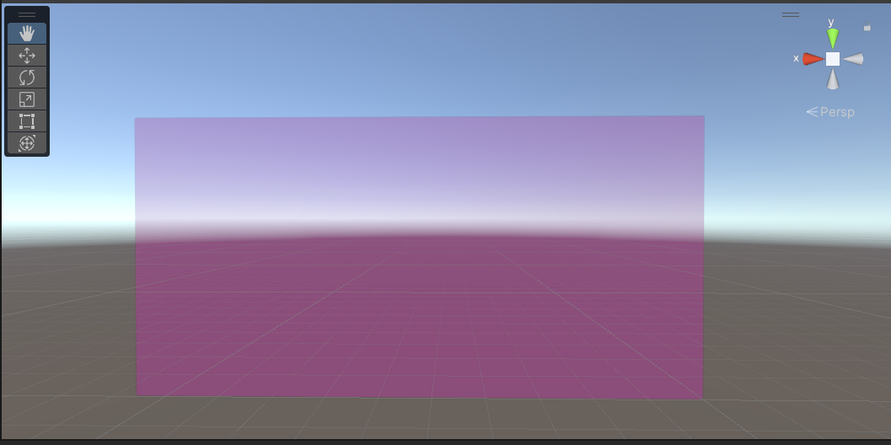

Рисунок 3. Створення канвас

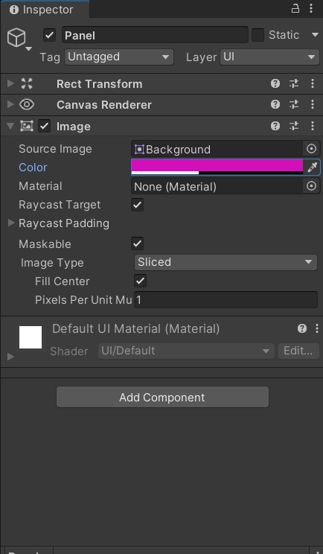

Рисунок 4. Инспектор

4.Створення скриптів

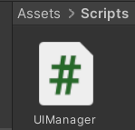

Рисунок 5. Скрипт керування

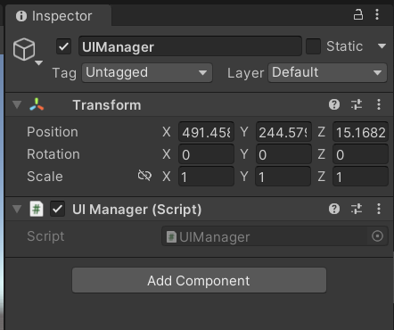

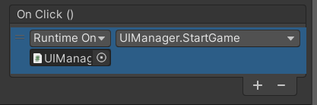

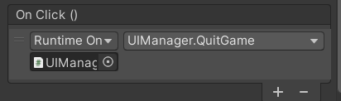

Рисунок 6. Встановлення скипру

5.Результат

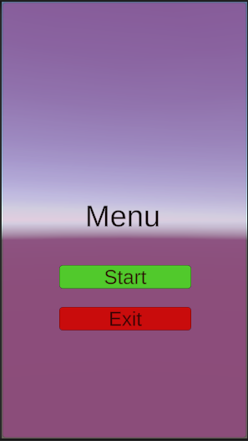

Рисунок 6. Перша сцена

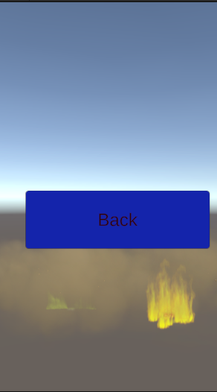

Рисунок 7. Друга сцена

**Висновок**: навчився створювати ігрову сцену з об’єктами з анімацією та ефектами частинок та керувати їхньою взаємодією у середовищі Unity.